软件开发方向
“图书借阅管理系统”测试用例设计说明
二零二零年七月
修订历史记录
日期 | 版本 | 说明 | 作者
2020-07-01 | 0.8 | 未评审的稿件 | 张莹莹
2020-07-02 | 1.0 | 已通过评审 | 陈豪、王佳佳、张志鹏、王俊凯、李建伟、刘欢
目 录
1 简介 2
1.1 编写目的 2
1.2 项目背景 2
2 测试计划 3
2.1 测试方案 3
2.2 测试环境与配置 3
2.3 测试项目 3
3 测试结果及缺陷分析 3
3.1 登录注册模块 3
3.2 管理员模块 4
3.3 用户模块 5
3.4 游客模块 6
4 测试过程与结果 7
5 测试结果分析 9

简介

编写目的
开发一个完善的图书借阅管理系统，管理员可以通过功能强大的Internet及时地向读者发布图书的最新动态。与传统管理方式相比，借助软件系统安全性更高、容量更大、成本更低。对于用户来说，能够得到海量的信息和方便的查询方式，用户的需求得到了极大满足，系统开发的目的由此可见。
本文档描述了图书借阅管理系统的测试计划与测试结果，根据测试结果指导开发人员对软件产品进行完善和优化，给用户提供一份客观的软件质量报告。

项目背景
当下互联网技术一次次变革着现实生活，新技术带给人们的冲击是前所未有的，曾经社会的各行各业无不受到互联网风潮的影响。如今互联网浪潮所推出的高新技术在图书馆领域不断实践，一直扮演着社会资源集中和分发地角色的图书馆一次次经受着来自信息和网络浪潮的冲击。面对着几乎呈现几何式增长的书籍与读者数量，原有的人工管理模式毫无悬念的已经过时，于是这就促使了全新的图书管理系统适时地走上了历史舞台。可以预见，不久的将来互联网将成为推动当前经济社会向前发展的强劲动力，社会面貌必将会由此发生崭新的变化。

软件系统名称：图书借阅管理系统
项目任务提出者：刘欢、陈豪、王佳佳、李建伟、王俊凯、张莹莹、张志鹏
项目开发者：刘欢、陈豪、王佳佳、李建伟、王俊凯、张莹莹、张志鹏

测试计划

测试方案
针对软件的测试包括白盒与黑盒测试。白盒测试注重开发过程中产生的代码，主要是在代码中发现隐藏的问题；黑盒测试注重系统中各部分之间的联系，将一个一个的模块看作黑盒子，宏观上发现问题。

测试环境与配置
- 测试的计算机操作系统类型：Windows7。
- 开发工具：MyEclipse 2017。
- 测试采用发布的Web应用服务器类型：Tomcat 8.5。
- 数据库：MySQL中文版。
- 测试浏览器：猎豹安全浏览器、360浏览器。

测试项目
登录注册模块；管理员模块；用户模块；游客模块。

测试结果及缺陷分析
图书借阅管理系统经过测试后可以分析得出大体结论：共有三种角色查看了系统中的信息，最高管理员拥有全部权限，能够实现对于系统设置、读者、图书、借阅记录的管理，能够查看并分类搜索图书，个人的借阅记录和到期前应该归还的图书记录，图书馆借阅图书历史信息借阅排行；用户能够查看管理员发布的修改过后的图书馆信息，进行修改密码操作，分类查看图书信息，续借图书，查看以往借阅记录和查看到期提示；游客由于未登录，只能查看借阅排行，分类浏览图书信息与图书馆信息。这些功能基本满足小型图书馆的需要，但是系统缺乏与用户的互动性，管理员无法发布公告告知用户最新信息，所以说系统还是需要进一步完善并添加新的功能。

登录注册模块
系统采用权限分派机制，不同的角色对应不同的权限。在图书借阅管理系统中有三种不同的角色，分别是游客、用户和管理员。当某个角色没有被授予对应的权限时就不能进行相关的操作，这样的结构增强了系统的安全性。
管理员需要进行登录时，选择管理员角色。系统登录后如图所示。

在本系统中虽然管理员的内部权限各有不同，但在登录时并不区分，统一以管理员的身份进入。在录入读者信息后，管理员手动为用户创建属于用户的登录账号，之后就可以登录了。
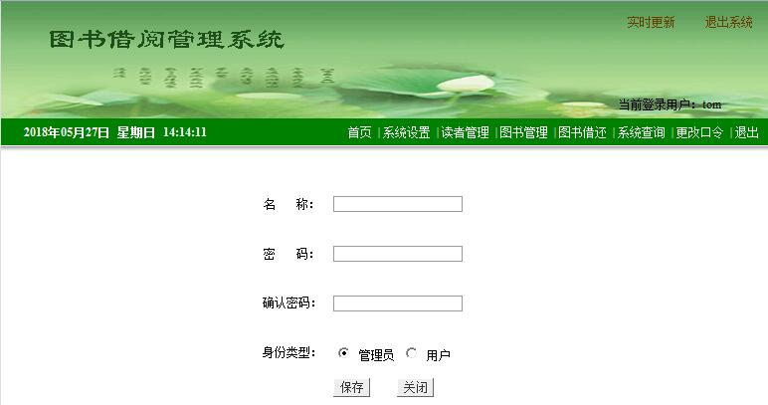
测试结果：能够验证用户名与密码的合法性与正确性，系统的登陆功能正确实现

管理员模块
管理员在本系统中被赋予了最高级的权限，可以进行系统设置和读者管理、图书和借还记录管理操作、以及图书的全局查询和面向所有读者用户的借还查询、到期提醒操作。最高权限管理员可以根据需要把一些功能分给下属的子管理员，这样可以分担工作量，而且对于整体数据的安全提供了一些保障。
在管理员的任务设定中用户登录所用账户和密码信息与用户个人信息的录入没有直接关系，实现了分离，用户有一个专门的读者号用来登录后在系统中进行一些查询活动。管理员比用户多出的功能在于对信息的修改，比如图书馆相关信息、读者和图书的信息录入与修改，实施图书的借阅和归还操作。管理员界面如图如示。
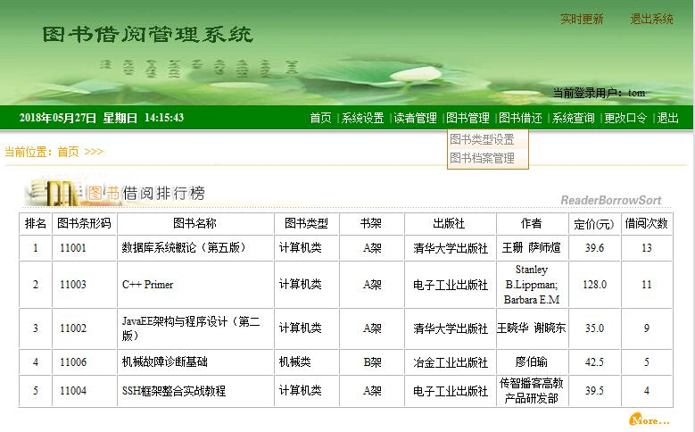
偏差：无
测试结果：管理员模块功能正常

用户模块

用户在办理借书证后使用管理员创建的用户名和密码，选择用户身份就可以进行登录操作。用户在登录后可以修改密码，可以看到管理员修改之后发布的信息，例如图书馆馆藏图书信息，图书馆历史信息。用户还可以看到借阅历史记录以及到期提醒，同时还可以进行图书的续借。用户导航如图所示。

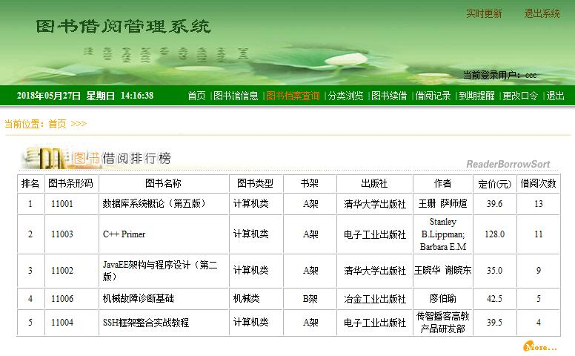
偏差：无
测试结果：用户模块功能正常

游客模块

游客不需要登录，没有在数据库中产生自己的专属信息，图书馆首页是图书馆为了提高自身影响力而产生的。游客的功能较之用户又减少一些，只能查看首页上的图书借阅历史排行以及分类浏览图书，查看图书馆的建设信息，以及查阅图书馆藏。游客界面如图所示。

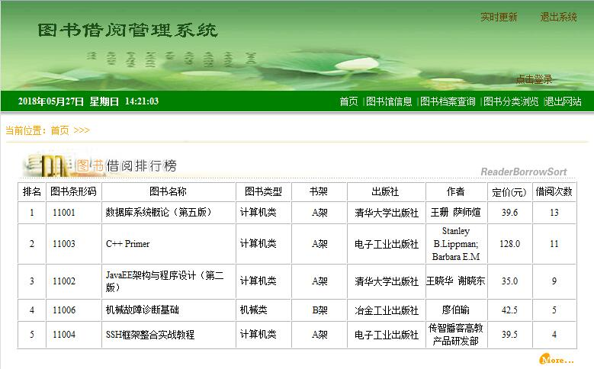
偏差：无
测试结果：游客模块正常

测试过程与结果

系统有游客、读者用户和管理员三种不同的类型，为了使测试能够覆盖面大，结果准确，本文将三种测试角色分开进行测试。因为管理员涵盖的功能是最多的，所以本文在测试文档中仅以管理员为类型进行分析，实施功能测试。管理员登录测试见表1所示，系统设置测试见表2所示，图书管理测试见表3所示，借阅管理和系统查询测试见表4所示，读者测试见表5所示。
测试项目 | 测试详情 | 测试显现
登录 | 输入正确的账户名和登陆密码以及合适的验证码，选择登录类型为管理员 | 顺利通过，成功登录借阅管理系统
登录 | 输入错误的用户名和密码，选择登录类型为管理员 | 登录失败，提示用户名或密码有错
登录 | 输入正确的用户名和密码，输入不正确的验证码 | 登录失败，提示验证码有误，同时验证码刷新
表 1 管理员登录测试表
测试项目 | 测试详情 | 测试显现
系统设置 | 点击图书馆设置链接，查看页面中的显示情况并修改 | 正常读出数据库预存入的数据信息，汉字与英文显示正常，同时做出修改后正常显示，并弹出修改成功页面
系统设置 | 点击参数设置，查看修改其中的内容 | 正常显示办理的借阅证的有效时间
系统设置 | 点击管理员设置，查看并修改其内容 | 可以创建正常的用户和管理员，并可以为管理员进一步分权限
表 2 管理员系统设置测试表
测试项目 | 测试详情 | 测试显现
图书管理 | 测试书架的放置修改能否正常实现 | 可以正常添加新的书架，可以修改已有书架的名称
图书管理 | 测试对于图书类别的设置能否实现 | 图书类别可以新增，此类图书借阅天数可以设置，已有图书类别可以修改
图书管理 | 测试图书具体信息的录入 | 图书名、作者等几项必须录入之外，其余为可选录入项，必填项不写页面上给出提示
表 3 管理员图书管理测试表
测试项目 | 测试详情 | 测试显现
借阅管理 | 测试图书借阅功能能否正常实现 | 首先输入的读者的编号，显示出读者的信息，选择图书号为关键项，成功借阅图书；再选择图书名称，查找成功就显示借阅记录，不成功给出提示
借阅管理 | 测试图书续借功能正常实现 | 选择一条借阅记录，点击借阅后，新的借阅日期为当前日期加上此类图书允许的借阅日期，
借阅管理 | 测试图书归还功能正常实现 | 输入读者号后显示该读者的借阅记录，选择一条记录点击归还按钮后归还表中记录增加一条，借阅表中是否归还字段为“1”
借阅管理 | 测试读者最大借阅限制能否实现 | 选择一个学生用户，为其接连借书，最后在达到限制本数后给出提示
系统查询 | 条件查询所有的录入图书信息 | 不加选择条件能够全部正常显示，加上选择条件则筛选合适的图书显示
系统查询 | 查询所有借阅信息 | 按照图书编号和借阅时间进行条件查询
系统查询 | 查看借阅到期提示记录 | 显示出所有未归还而且归还时间早于当前系统时间的记录
表 4 管理员借阅管理和系统查询测试表
测试项目 | 测试详情 | 测试显现
读者管理 | 对于读者的类型进行设置修改 | 可以添加读者的种类，同时给出读者的最大可借图书数目
读者管理 | 对于读者具体信息的录入 | 读者名、创建日期等几项必须录入之外，其余为可选录入项，必填项不写页面上给出提示
表 5 管理员读者管理测试表

5 测试结果分析
图书借阅管理系统经过测试后可以分析得出大体结论：共有三种角色查看了系统中的信息，最高管理员拥有全部权限，能构实现对于系统设置、读者、图书、借阅记录的管理，能够查看并分类搜索图书，个人的借阅记录和到期前应该归还的图书记录，图书馆借阅图书历史信息借阅排行；用户能够查看管理员发布的修改过后的图书馆信息，进行修改密码操作，分类查看图书信息，续借图书，查看以往借阅记录和查看到期提示；游客由于未登录，只能查看借阅排行，分类浏览图书信息与图书馆信息。这些功能基本满足小型图书馆的需要，但是系统缺乏与用户的互动性，管理员无法发布公告告知用户最新信息，所以说系统还是需要进一步完善并添加新的功能。

